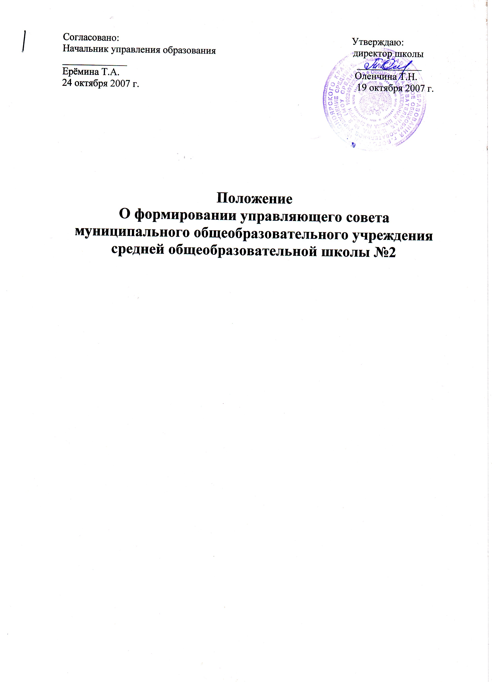
1. Состав управляющего совета.

1.1.Управляющий совет школы формируется в составе 13 человек с использованием процедур выборов, назначения и кооптации.
Соблюдается следующее представительство:
-директор школы;
-4 управляющих от родителей, иных членов семей обучающихся, а также опекунов.
-2управляющий от педагогических работников школы;
-3управляющий от обучающихся;
-представитель учредителя;
-управляющий от местного сообщества
-управляющий от вспомогательного персонала

2 Порядок формирования управляющего совета

2.1. Члены управляющего совета из числа родителей (законных представителей) обучающихся всех ступеней общего образования избираются на своих собраниях. Работники школы, дети которых обучаются в данной школе, не могут быть выбранными в Управляющий совет.

2.2. Члены управляющего совета из числа педагогических работников избираются на своем собрании из работающих на условиях полного рабочего дня (нормы часов, соответствующей ставке заработной платы).

2.3.Члены управляющего совета из числа обслуживающего и вспомогательного персонала избираются на своих собраниях из работающих на условиях полного рабочего дня.
2.4. Представители обучающихся третей и второй ступеней достигшие 14 лет избираются на своем собрании.

2.5. Процедуры формирования состава управляющего совета организует полномочная группа, созданная решением общешкольной конференции и закрепленная приказом директора школы. Руководитель полномочной группы организует первое собрание формируемого управляющего совета. Председателем собрания является представитель учредителя. Избранные, делегированные и входящие по должности участники управляющего совета на своем первом собрании кооптируют в свой состав дополнительное количество участников управляющего совета из местного сообщества. После этого состав управляющего совета сформирован полностью. На своем первом полном собрании, которое созывает и ведет представитель учредителя, управляющий совет выбирает из своего состава председателя и заместителя. После этого управляющий совет готов к процедуре его утверждения учредителем.

2.6. Срок полномочий сформированного состава управляющего совета 3 года.

